**Blühende Hecken bringen Farbe in den Garten**

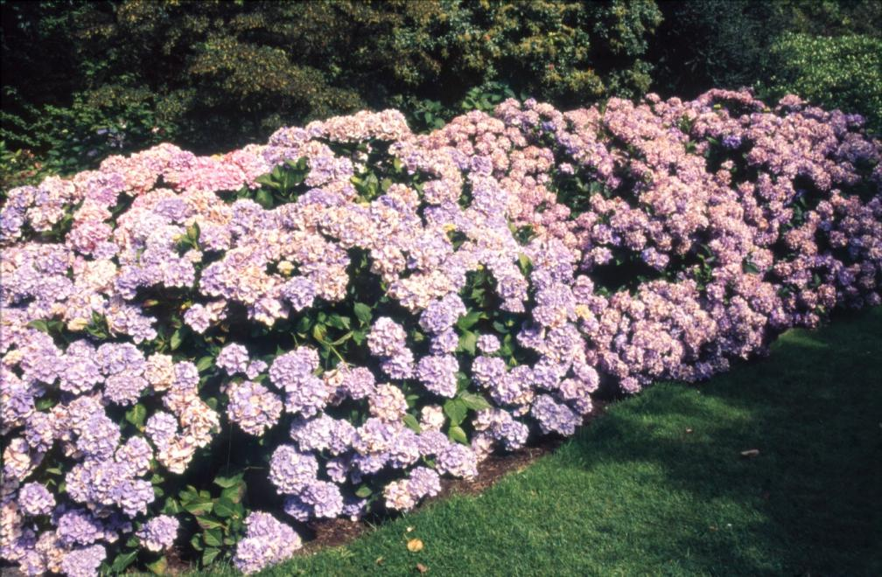(GMH/GBV) Bunt statt einfach nur grün: Blütenhecken sind ein wunderschöner Sichtschutz und haben ihren Nutzen als Lebensraum und Beitrag zur Artenvielfalt. Denn im Gegensatz zu klassischen Heckenpflanzen bringen sie Farbe und Nahrung für Insekten in den Garten. Der gut sortierte Gartenfachhandel hat zahlreiche geeignete Gehölze vorrätig. Wir stellen einige robuste, blühfreudige und schnittverträgliche Sorten vor.

Bildnachweis: GMH/GBV

**Bildunterschrift:** Blütenhecken machen einen Garten bunt und lebendig – wie diese Hecke aus Bauernhortensien (Hydrangea macrophylla). Wer es abwechslungsreich mag, kann auch mehrere Sträucher kombinieren.

Bilddaten in höherer Auflösung unter:

<https://www.gruenes-medienhaus.de/download/2024/08/GMH-2024-34-01.jpg>

Für Blühhecken werden Laubsträucher in einer Reihe gepflanzt und regelmäßig geschnitten. Einige Sorten sind nur im Sommer grün, andere wachsen nicht so dicht wie typische Heckenpflanzen. Dafür sind sie zur Blütezeit echte Hingucker. Eine Hecke aus Bauernhortensien (Hydragena) bildet im Sommer zur Blütezeit zwischen Juni und September einen atemberaubenden Anblick. Wenn nur eine Sorte für die Hecke verwendet wird, entsteht ein gleichmäßiges und ruhiges Bild. Werden verschiedene Sträucher mit unterschiedlichen Blütenzeiten kombiniert, entsteht nicht nur ein abwechslungsreicher Sichtschutz, sondern die Hecke bietet auch Bestäubern die ganze Saison über immer ein attraktives Nahrungsangebot. Die Auswahl an geeigneten Sträuchern ist groß.

**Feuerdorn** (botanischer Name Pyracantha) ist ein immergrüner Strauch, der wegen seiner attraktiven Beeren beliebt ist. Je nach Sorte sind sie gelb, orange oder rot. Durch den dichten Wuchs und die namensgebenden Dornen bilden die Gehölze eine undurchdringbare Hecke, die im Mai und Juni blüht. Die weißen Schirmrispen sehen nicht nur schön aus, sie ziehen auch Bienen und andere Insekten an.

Ebenfalls mit dornigen Trieben hält die **Berberitze** (Berberis) unerwünschten Besuch aus dem Garten fern. Die Sträucher lassen sich gut in Form schneiden und sind je nach Sorte auch wintergrün. Für Hecken und Einfassung eignet sich unter anderem die sommergrüne Thunbergs Berberitze. Sie ist anspruchslos und stadtklimafest. Größer wachsende Arten wie die Großblättrige Berberitze werden von Vögeln gerne für den katzensicheren Nestbau genutzt. Berberitzen-Blüten bieten zudem Nektar und Pollen, und die roten Beeren einiger Arten sind sogar essbar. Nur für Vögel genießbar sind die knallig roten Früchte der **Heckenkirsche** (Lonicera). Der äußerst gesunde Strauch benötigt kaum Pflege und wird bis zu drei Meter hoch. Das frische Grün der Blätter bildet einen hübschen Kontrast zu den gelben Blüten, die sich von Mai bis Juni öffnen.

Mit ihren überhängenden Blütenbüscheln ist die **Weigelie** (Weigela) sowohl als dekorativer Solitär als auch als Heckenpflanze eine Bereicherung für den Garten. Die trompetenförmigen Blüten in Rot, Rosa oder Weiß sind eine wertvolle Nahrungsquelle. Durch die kompakte Wuchsform und eine maximale Höhe von unter zwei Metern bleibt eine Weigelien-Hecke verhältnismäßig klein. Dem intensiven Duft seiner weißen Blüten von Juni bis Juli verdankt der **Bauernjasmin** (Philadelphus), auch Europäischer Pfeifenstrauch genannt, seinen Namen. Er wächst schnell und bildet im Alter elegant überhängende Seitentriebe. Von Mai bis Juni begeistert der Strauch mit massenhaft weißen, leicht duftenden Blüten. Bauernjasmin zählt zu den hitzeverträglichen Pflanzen.

**Spieren** (Spieraea) gibt es in zahlreichen, attraktiven Variationen, die sich für eine Blütenhecke eignen. Die Brautspiere wächst dichtbuschig und bezaubert mit schneeweißen Blütendolden von Mai bis April. Auch die Japanische Strauchspiere blüht weiß, wächst sehr dicht und wird bis zu zwei Meter hoch. Dabei ist der Strauch sehr anpassungsfähig und für sonnige sowie halbschattige Standorte geeignet.

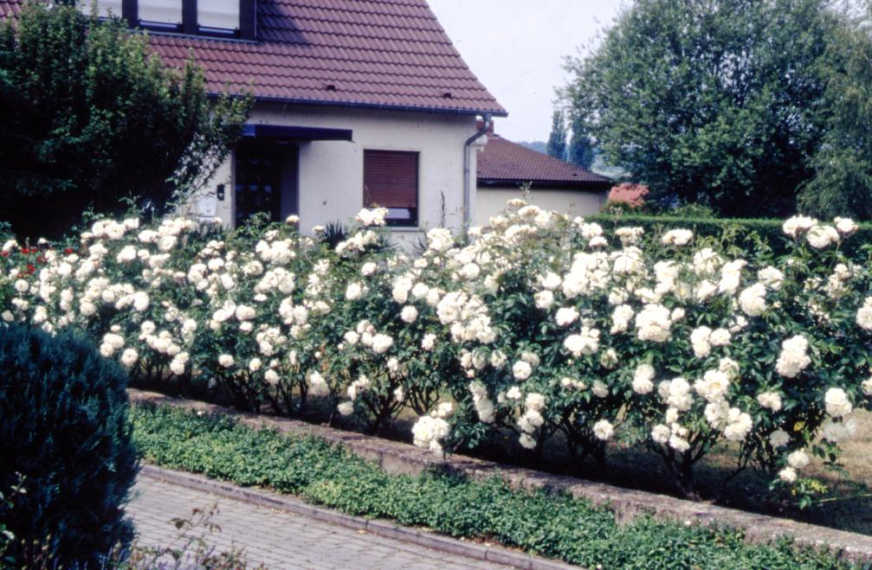

Bildnachweis: GMH/GBV

**Bildunterschrift:** Auch einige Rosenarten, wie hier die Strauchrose ‚*Schneewittchen*' ®, eignen sich sehr schön zur Anpflanzung als blühende Hecke.

Bilddaten in höherer Auflösung unter:

<https://www.gruenes-medienhaus.de/download/2024/08/GMH-2024-34-02.jpg>

Eine sehr beliebte Gartenpflanze ist der **Fingerstrauch** (Potentilla), der zur Familie der Rosengewächse gehört. Er eignet sich gut für niedrige Hecken, ist anspruchslos und gut schnittverträglich. An sonnigen Standorten öffnet sich von Juni bis Oktober eine Vielzahl an Blüten. Sie sind je nach Sorte weiß, gelb oder orange. Auch einige **Rosen** (Rosa) machen sich sehr gut als Blühhecke. Dazu zählt die Schottische Zaunrose, die sehr genügsame Dünenrose und die einheimische Wildrose. Sie punkten nicht nur mit Blüten, sondern auch mit attraktiven Hagebutten im Herbst.

Noch viel mehr Auswahl gibt es im Gartenfachhandel. Dorthin sollten sich Gartenbesitzer auch wenden, wenn sie eine fachkundige Beratung benötigen. Eine Übersicht über die Betriebe in ganz Deutschland bieten die Internetseiten [www.gartenbaumschulen.com](http://www.gartenbaumschulen.com) und [www.ihre-gaertnerei.de](http://www.ihre-gaertnerei.de).

-----------------------

[Kastenelement]

**Herbst ist Pflanzzeit für Blütenhecken**

Wer es farbenfroh und abwechslungsreich mag, wird seine Freude an einer Blütenhecke im Garten haben. Benötigt werden etwa zehn Gehölze für zehn Meter Hecke. Profis pflanzen für gemischte Hecken jeweils mindestens zwei Exemplare pro Sorte in eine Reihe und sorgen so für Wiederholung. Wichtig ist, dass die Sträucher zum Standort passen. Bei einer gemischten Hecke sollte zudem auf annähernd gleiche Wuchshöhe und -breite geachtet werden. Geschnitten werden Blütenhecken entweder im Spätsommer nach der Blüte oder im zeitigen Frühjahr. Beste Pflanzzeit für eine kräftige erste Blüte ist im zeitigen Herbst.